Rapport de séance n°2

Ce que j’ai fait :

* J’ai voulu continuer à configurer l’application Blynk de sorte à pouvoir obtenir une connexion Bluetooth établie entre ma carte arduino et le téléphone. Or je n’ai pas réussi après de longues recherches ainsi qu’avec l’aide du second enseignant. Donc c’est possible que l’on choisisse d’afficher les valeurs des capteurs (de pression/température et de pulsation) sur l’application Bluetooth Electronics que l’on a déjà utiliser en classe. Je continuerai quand même à chercher en travail personnel (car cette application permet de recevoir des notifications que l’on peut programmer, donc intéressant).
* Ayant récupérer les capteurs de pulsation aujourd’hui, j’ai donc commencé par programmer un code qui me permet de visualiser la pulsation en temps réel entre 0 et 220 cpm.

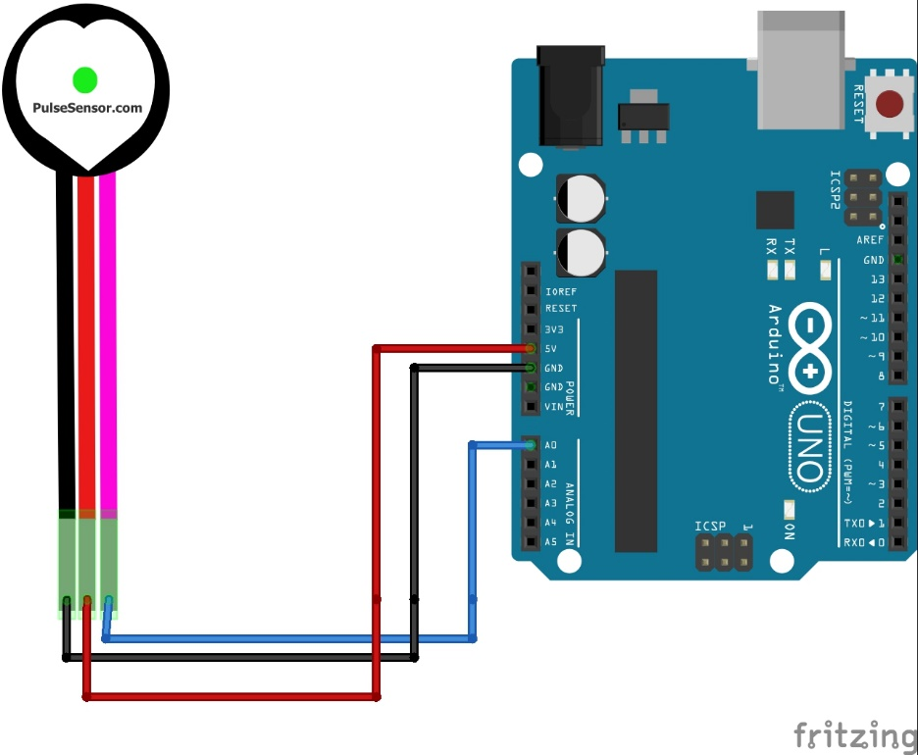

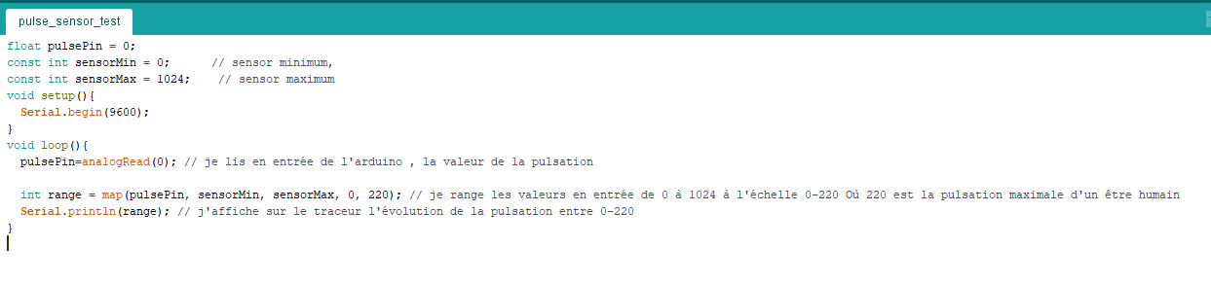

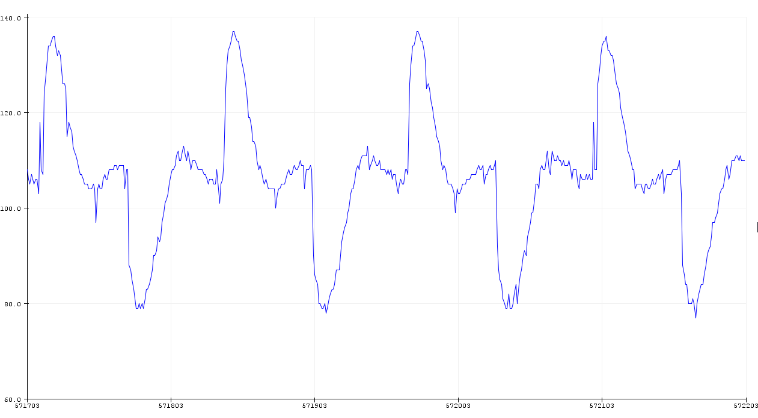

Ce que je dois faire pour les prochaines séances :

* Calculer la moyenne du signal est l’afficher sur l’écran LCD
* Si la moyenne de pulsation dépasse un certain seuil ; envoyer une alerte sur le téléphone (avec un widget lcd sur l’application pour afficher l’alerte)